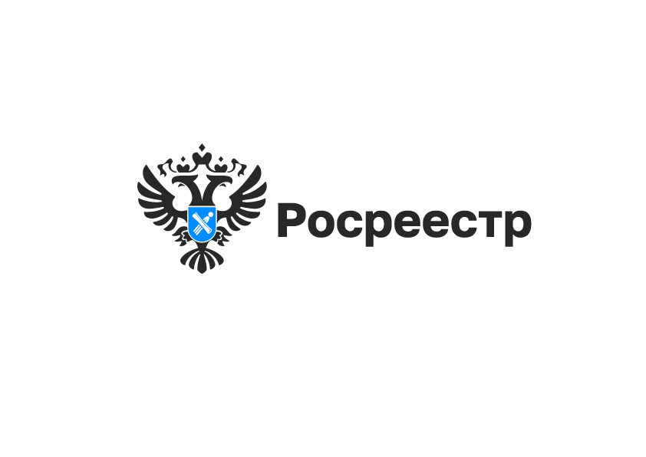

Материнский капитал - распоряжаемся по-новому

С 1 марта 2025 года средства материнского капитала можно направить на строительство жилого дома по договору строительного подряда с использованием счетов эскроу.
Для этого определен перечень документов, необходимых для направления средств на улучшение жилищных условий - договор подряда и сведения о займе, если для строительства жилья используются также и заемные средства.
При этом земельный участок, на котором планируется возведение дома, должен быть в собственности владельца сертификата или его супруга, либо находиться в аренде.
Нововведения призваны обезопасить строительство жилых домов для семей с детьми. Дополнительной гарантией является возврат материнского капитала владельцу сертификата в случае прекращения договора с подрядчиком, осуществляющим строительство.

материал подготовлен Управлением Росреестра
по Новосибирской области

Об Управлении Росреестра по Новосибирской области
Управление Федеральной службы государственной регистрации, кадастра и картографии по Новосибирской области (Управление Росреестра по Новосибирской области) является территориальным органом федерального органа исполнительной власти, осуществляющим функции по государственной регистрации прав на недвижимое имущество и сделок с ним, государственному кадастровому учету недвижимого имущества, по оказанию государственных услуг в сфере осуществления государственной регистрации прав на недвижимое имущество и государственного кадастрового учета недвижимого имущества, землеустройства, государственного мониторинга земель, лицензирования геодезической и картографической деятельности, а также функции в сфере геодезии и картографии, наименований географических объектов, по федеральному государственному контролю (надзору) в области геодезии и картографии, федеральному государственному земельному контролю (надзору), государственной кадастровой оценке объектов недвижимости, федеральному государственному контролю (надзору) за деятельностью саморегулируемых организаций. Руководителем Управления Росреестра по Новосибирской области является Светлана Евгеньевна Рягузова.

Контакты для СМИ:
Управление Росреестра по Новосибирской области
630091, г. Новосибирск, ул. Державина, д. 28
Электронная почта:
oko@r54.rosreestr.ru
Сайт: Росреестр
Соцсети: ВКонтакте, Одноклассники, Яндекс.Дзен, Телеграм

